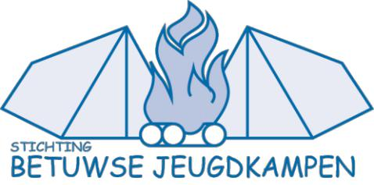

Notitie 2b: Aannamebeleid (nieuwe vrijwilligers)

Intakegesprek

Met elke nieuwe vrijwilliger wordt door de hoofdleider(s) een intakegesprek gevoerd.
In het geval van nieuwe (vrijwillige) bestuursleden wordt dit gesprek met een afvaardiging
van het Algemeen Bestuur van de stichting gevoerd.

Gespreksonderwerpen zijn in ieder geval:

- De persoonlijke motivatie en vaardigheden

- Onze statuten en huishoudelijk reglement
m.n. Notitie 2 (gedragscode) en Notitie 3 (introductie voor nieuwe leiding van de BJK)

- De VOG aanvraag- Notitie 2d: Draaiboek aanvraag VOG

- Proefperiode

- Meelopen en gesprekken met ervaren vrijwilliger/ hoofdleider of mentor

- Evt. referenties opvragen

- Het ondertekenen van de Gedragscode (Notitie 2a: Richtlijnen voor gedrag van een (vrijwillig)
medewerker). en het vrijwilligerscontract. (Notitie 2c: Vrijwilligerscontract Stichting BJK)

